5주차 실습

전공: 컴퓨터공학과 학년: 2학년 학번: 20231632 이름: Jumagul Alua

1. 실습 1에서 push 할 때의 git bash

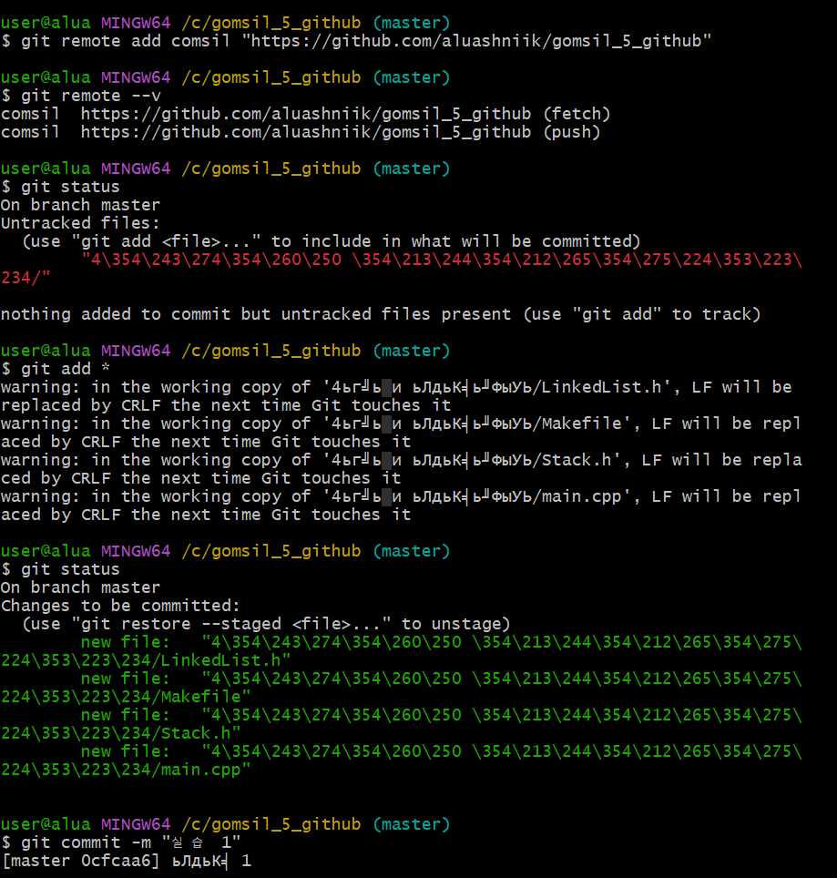

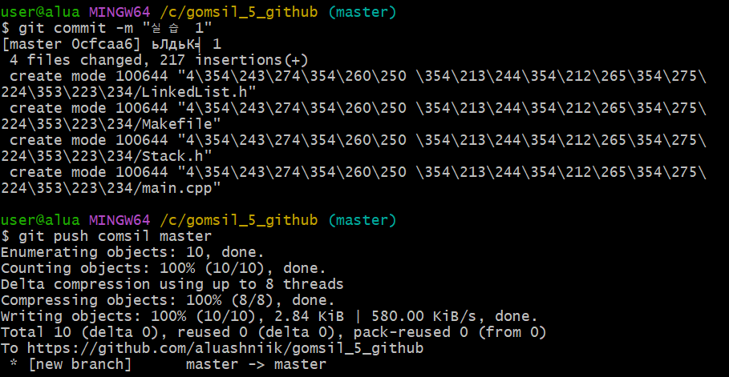

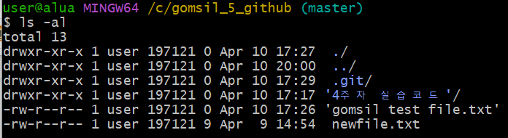

2.1 실습 2 에서 원격 저장소를 저장한 폴더

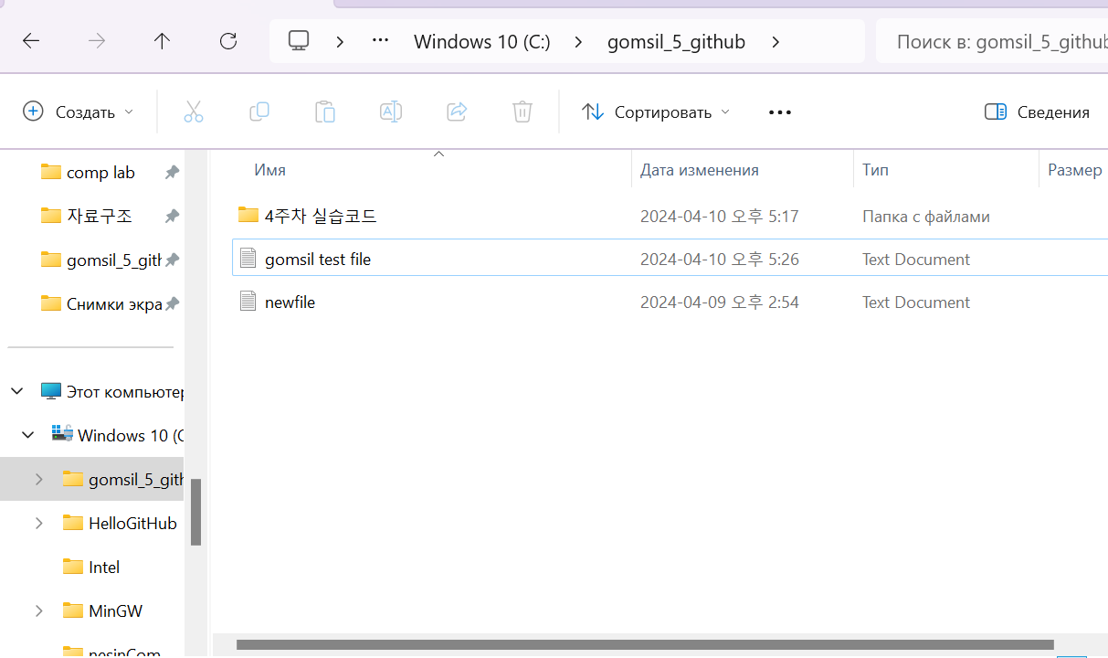

2.2 실습 2에서 push 할 때의 git bash

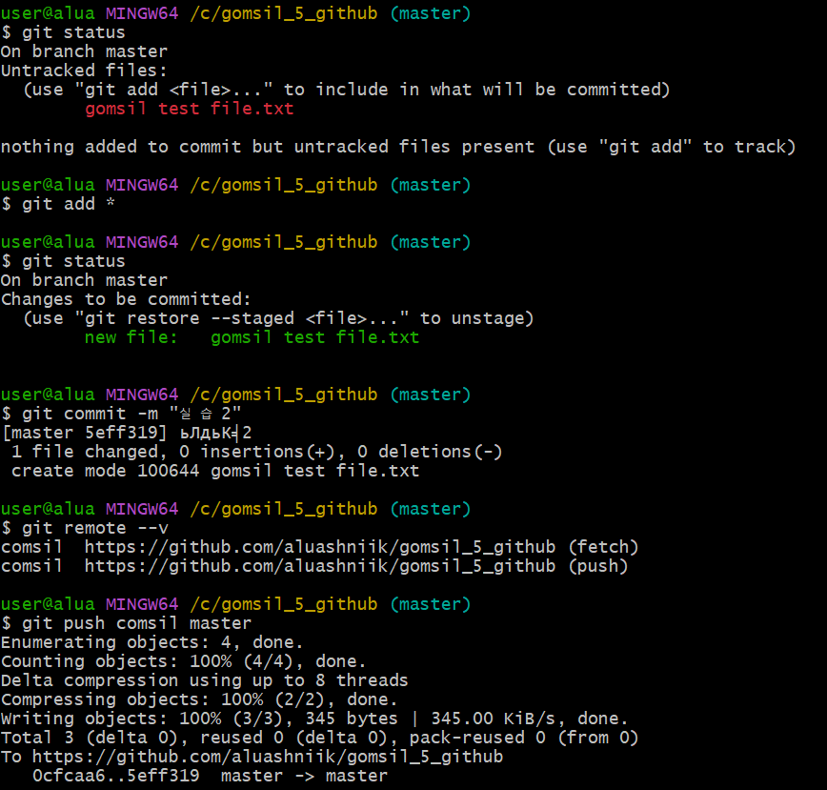

3. 생성된 원격 저장소의 주소

<https://github.com/aluashniik/gomsil_5_github>

